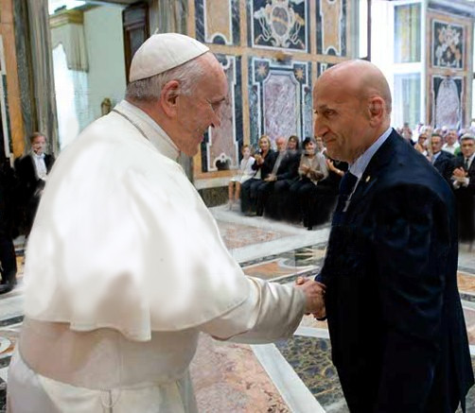

Discorso Presidente Nazionale ANMIL
Franco Bettoni
nell’Udienza con il Santo Padre

Roma, 20 settembre 2018 – Sala Clementina, Città del Vaticano

Beatissimo Padre,
è per me una grande emozione portarLe il mio saluto e quello delle vittime del lavoro in una giornata tanto significativa per l’ANMIL, e Le siamo profondamente grati per averci concesso questo incontro.
La nostra Associazione è nata, in effetti, nel 1933, ma venne sciolta dal regime fascista e per questo, fu ricostituita con lo stesso fervore il 19 settembre 1943.
Quest’anno festeggiamo, dunque, 75 anni di attività: anni che hanno visto l’ANMIL protagonista di lunghe battaglie portate avanti grazie al supporto degli associati - arrivati a superare i 300.000 iscritti -, che hanno contribuito a far crescere ed evolvere la coscienza sociale sul problema della tutela della salute e della sicurezza nei luoghi di lavoro, ma anche sulla scarsa tutela delle vittime e delle loro famiglie.
Guardando al nostro passato non possiamo che domandarci se l’impegno da tutti noi volontari profuso, le fatiche e gli ostacoli affrontati negli anni abbiano, almeno in parte, raggiunto il loro scopo.
E, se oggi siamo qui, è perché questa nostra missione è stata il motore di azioni positive, ha riunito migliaia di persone accomunate dalle stesse esperienze di vita in una grande famiglia, ha contribuito, pur come una goccia nel mare, a richiamare l’attenzione sul problema e a migliorare la situazione, quantunque lentamente e a piccoli passi.
Mi riferisco naturalmente alla piaga che continua a rappresentare l’insicurezza nei luoghi di lavoro. Un tema sul quale - con nostro profondo apprezzamento - Sua Santità ha sottolineato, in più occasioni, la stretta correlazione tra il lavoro e la dignità della persona: un binomio spesso dimenticato, nella logica del profitto e dell’interesse economico che segna i nostri tempi e che mette l’individuo da parte, come pedina da utilizzare all’occorrenza e di cui fare a meno quando non serve più.
Un atteggiamento che mortifica la persona, che produce insicurezza e precarietà, che svilisce chi, per sopravvivere, si trova a dover accettare condizioni spesso ingiuste senza poter pretendere alcun rispetto.
Ma ancor più grave è la solitudine in cui si ritrovano coloro che da un infortunio riportano un’invalidità permanente dalla quale non riescono a risollevarsi e a ricostruire una vita sociale, affettiva e di relazioni che li faccia sentire uguali agli altri, e non donne o uomini di “serie B”.
Il nostro auspicio è che le parole più volte da Lei espresse giungano con forza alle coscienze di tutti: degli imprenditori, affinché sappiano coltivare anche e soprattutto l’aspetto umano del lavoro; dei lavoratori, affinché abbiano la forza di combattere per il rispetto dei propri diritti; delle Istituzioni, affinché siano garanti dei valori su quali è stato fondato il nostro Paese.
Concludo quindi ringraziando nuovamente Sua Santità per questa opportunità e per l’attenzione che oggi ha voluto dedicare all’ANMIL e alle sue battaglie, affinché il lavoro e la tutela dei più deboli abbiano sempre un posto nelle Sue preghiere e nei Suoi moniti.
Per questo spero voglia gradire due modesti ma sentiti doni in ricordo di questo importante anniversario: un volume che, attraverso documenti e immagini, racconta le origini e la storia che abbiamo scritto in questi anni e l’altro, consiste in una medaglia - realizzata appositamente dall’artista Fausto Maria Franchi - che rappresenta quanto il peso, la forza ottusa di un sinistro, possa prevaricare e schiacciare l’etica del lavoro e la sofferenza causata dagli infortuni sul lavoro.

